LAPORAN PROGRAM PENGABDIAN PADA MASYARAKAT
SUMBER DANA BOPTN

APLIKASI PENJERNIH AIR KOMPOSIT KARBON AKTIF (KOMAK) UNTUK MEMPEROLEH AIR LAYAK PAKAI
Oleh:
- SITI ALAA’, S.Si., M.Si. (Ketua) 0015058801
- IWAN SUMARLAN, S.Si., M.Sc. (Anggota) 0024048401

Tahun Anggaran 2018

FAKULTAS MATEMATIKA DAN ILMU PENGETAHUAN ALAM
UNIVERSITAS MATARAM

APLIKASI PENJERNIH AIR KOMPOSIT KARBON AKTIF (KOMAK) UNTUK MEMPEROLEH AIR LAYAK PAKAI

Abstrak

Siti Alaa’*¹, Iwan Sumarlan²

Program Studi Fisika, Universitas Mataram

Program Studi Kimia, Universitas Mataram

*siti.alaa@unram.ac.id

Masyarakat Pagutan Barat sebagian besar warganya mengalami trauma terhadap gempa Lombok 2018. Selain trauma, air PDAM yang mengalir mengalami kekeruhan selama beberapa bulan sehingga tidak dapat digunakan untuk kebersihan sehari-hari. Diperlukan suatu teknologi sederhana berupa penjernihan air agar warga dapat memanfaatkan air PDAM. Salah satu metode penjernihan air yang sederhana dan efektif adalah dengan menggunakan komposit karbon aktif (KOMAK). Karbon aktif merupakan absorben yang baik untuk menyerap polutan organik dan anorganik, senyawa-senyawa berbahaya dan bau dari air. Disamping itu, masyarakat Pagutan Barat perlu diberi edukasi pemanfaatan air yang tercemar menjadi air layak pakai sebelum air tersebut dijernihkan menggunakan alat penjernih air KOMAK. Oleh karena itu setelah dilakukan pembuatan komposit karbon aktif, diberikan juga pendampingan pembuatan prototipe alat perjernih air KOMAK sehingga prototipe ini dapat dikembangkan sendiri oleh masyarakat untuk memperoleh air layak pakai.

Kata kunci : air tercemar, penjernihan, komposit karbon aktif.

- LATAR BELAKANG
Lingkungan Pagutan Barat merupakan salah satu bagian dari wilayah Kecamatan Mataram Kota Mataram yang terdampak gempa Lombok 2018. Air dari Perusahaan Daerah Air Minum (PDAM) Giri Menang Mataram, Lombok, Nusa Tenggara Barat, keruh akibat gempa bumi 7 skala richter (SR) yang terjadi pada Minggu malam di wilayah itu. Warga Kota Mataram terpaksa memanfaatkan air sungai dan air sumur untuk kebutuhan memasak, mencuci dan mandi. Dengan kondisi air seperti itu, warga yang tidak memiliki sumur terpaksa harus turun ke sungai mengambil air bersih untuk kebutuhan memasak, mencuci dan mandi. Direktur Utama PDAM Giri Menang Mataram H Lalu Ahmad Zaini yang dikonfirmasi terkait kualitas air PDAM pascagempa membenarkan bahwa salah satu dampak dari gempa Lombok keruhnya sumber mata air PDAM hampir di semua titik (cnnindonesia.com).
Warga yang tidak memiliki sumur dan jauh dari sungai akhirnya harus mencari alternatif lain untuk memperoleh air layak pakai. Salah satu metode yang sederhana adalah dengan menggunakan filter air.

Salah satu metode yang sedang berkembang dan sederhana untuk memfilter air adalah dengan melakukan penyaringan/ penjernihan menggunakan material komposit. Penggunaan dan pemanfaatan material komposit saat ini semakin berkembang, seiring dengan meningkatnya penggunaan bahan komposit yang semakin meluas mulai dari yang sederhana seperti alat-alat rumah tangga sampai sektor industri baik industri skala kecil maupun industri skala besar. Komposit mempunyai keunggulan tersendiri dibandingkan dengan bahan teknik lain seperti kuat, ringan, tahan korosi dan ekonomis.

Karbon aktif merupakan salah satu material alternatif yang dapat digunakan dalam pembuatan komposit, secara ilmiah pemanfaatannya pun terus dikembangkan selain sebagai bahan bakar juga dikembangkan dalam bidang pengolahan air. Pemilihan material karbon aktif dikarenakan bahan baku pembuatan karbon aktif mudah didapat, murah dan karbon aktif mempunyai sifat penyerap (adsorben) yang dapat membantu pada proses penjernihan air.

Karbon aktif merupakan suatu bahan padat yang berpori-pori dan merupakan hasil pembakaran dari bahan yang mengandung unsur karbon. Karbon aktif memiliki pori-pori yang sangat kecil sehingga karbon aktif dapat dipakai dalam proses pemurnian gas maupun cairan. Karbon aktif juga dipakai sebagai penghilang rasa dan bau serta penghilang senyawa-senyawa organik dalam air. Dengan demikian karbon aktif sangat efektif dalam proses pemurnian cairan yang telah mengandung polutan organik maupun anorganik.

Dari pertimbangan-pertimbangan diatas maka pada pengabdian ini
telah dilakukan pengaplikasian komposit karbon aktif (KOMAK) untuk penjernihan air yang tercemar di lingkungan Pagutan Barat sehingga air PDAM dapat dimanfaatkan lagi.

- TUJUAN DAN MANFAAT

Tujuan dari kegiatan ini adalah :
- Masyarakat dapat secara mandiri membuat prototipe komposit karbon aktif (KOMAK) untuk penjernihan air.
- Dapat meningkatkan kesadaran masyarakat akan pentingnya menjaga kebersihan lingkungan untuk mewujudkan lingkungan yang bersih dan sehat.
- Dapat menginformasikan metode penjernihan air secara sederhana kepada warga masyarakat
- Masyarakat dapat menghasilkan air layak pakai dari air PDAM yang tercemar secara swadaya.
- Dapat dihasilkannya kebijakan menjaga kebersihan air di tingkat masyarakat terkecil yaitu lingkup RT dan Lingkungan.

Adapun manfaat kegiatan ini adalah mendapatkan prototipe alat penjernih air berbasis komposit karbon aktif (KOMAK) yang sederhana, murah dan efisien, serta dapat membina masyarakat untuk memiliki kemampuan dan keterampilan dalam pembuatan prototipe penjernihan air sebagai upaya mengurangi limbah secara terpadu sehingga masyarakat dapat hidup pada lingkungan yang sehat dan nyaman.

- PERMASALAHAN DAN SOLUSI YANG DITAWARKAN

Salah satu permasalahan yang tengah dihadapi oleh masyarakat Pagutan Barat adalah masalah keruhnya air karena dampak gempa Lombok 2018 dan pengetahuan masyarakat tentang penjernihan air yang kurang. Belum adanya alat penjernih air pada akhirnya banyak masyarakat yang masih membuang limbah sembarangan dan menggunakan air sungai tanpa disaring/diolah terlebih dahulu. Dengan mempelajari analisis situasi dan pentingnya penjernihan air untuk mewujudkan lingkungan yang bersih dan sehat di lingkungan Pagutan Barat maka dapat dirumuskan permasalahan sebagai berikut :
- Perlunya alat sederhana penjernih air yang mudah dibuat oleh masyarakat
- Perlunya pendampingan dalam pemuatan prototipe penjernih air berbasis komposit karbon aktif (KOMAK) dan praktek penjernihan air secara sederhana menggunakan KOMAK.

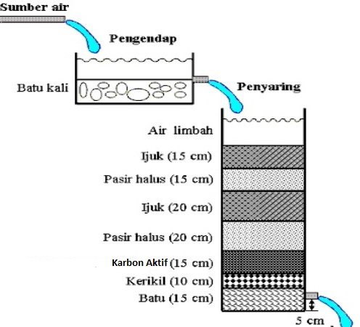

Gambar 1. Prototipe alat penjernih air menggunakan komposit karbon aktif (KOMAK) serta proses penjernihan air untuk mendapatkan air layak pakai.

Adapun solusi yang ditawarkan atas permasalahan diatas adalah dengan pendampingan dan pembuatan prototipe KOMAK serta memberikan pelatihan kepada masyarakat tentang bagaimana cara penjernihan air secara sederhana. Adapun prototipe alat penjernihan air menggunakan komposit karbon aktif dapat dilihat pada Gambar 1.

- TARGET LUARAN

Adapun target luaran untuk pengabdian pada masyarakat ini adalah:
- Prototipe alat Penjernih Air KOMAK
- Publikasi Ilmiah di jurnal nasional/seminar nasional
- Pernyataan permanfaatan hasil pengabdian oleh masyarakat
- Ringkasan hasil pengabdian yang sudah diupload di repository Universitas Mataram.

- PENDEKATAN/METODE PELAKSANAAN KEGIATAN

Metode yang digunakan dalam pendampingan pembuatan prototipe penjernihan air menggunakan komposit karbon aktif untuk memperoleh air layak pakai ini adalah adalah Focus Group Discussion (FGD) dan pemberian bantuan teknologi berupa prototipe alat penjernih air serta praktek langsung di lapangan dalam menjernihkan air.

Langkah-langkah kerja atas permasalahan dan solusi yang ditawarkan serta target luaran yang dihasilkan, tersaji dalam roadmap pada Gambar 2.

APLIKASI PENJERNIH AIR KOMPOSIT KARBON AKTIF (KOMAK) UNTUK MEMPEROLEH AIR LAYAK PAKAI DI LINGKUNGAN PAGUTAN BARAT

PERMASALAHAN MITRA
SOLUSI YANG DITAWARKAN
LUARAN YANG DIHASIKAN
AIR PDAM KERUH DAMPAK GEMPA LOMBOK 2018
BELUM TAHU TENTANG PENJERNIH AIR YANG SEDERHANA
PELATIHAN TENTANG PENJERNIHAN AIR
PELATIHAN PEMBUATAN KOMAK
- KEBIJAKAN PENGELOLAAN LIMBAH TINGKAT RT DAN LINGKUNGAN
- PROTOTIPE KOMAK
- PUBLIKASI ILMIAH
AIR LAYAK PAKAI UNTUK KEBUTUHAN SEHARI-HARI

Gambar 2. Roadmap kegiatan pengabdian pada masyarakat

- JADWAL KEGIATAN

Pengabdian ini dilaksanakan pada tanggal 2 September 2018 di Perumahan Fatahilah Resort, Pagutan Barat pukul 08.00-14.00 WITA.

G. HASIL KEGIATAN

Pelaksanaan pengabdian pada masyarakat ini, berjalan lancar dan kondusif. Kegiatan ini dihadiri oleh warga Pagutan Barat, kota Mataram. Khalayak sasaran dalam kegiatan pengabdian pada masyarakat ini memiliki antusiasme dan dukungan yanag tinggi. Hal ini terlihat dari dukungan berupa ketersediaan tempat dan fasilitas penunjang demi kelancaran kegiatan. Para peserta antusias dan komunikatif serta aktif dalam memperhatikan presentasi dan demonstrasi tim. Adapun yang menjadi materi dalam kegiatan ini terdiri dari :
- Manfaat Karbon Aktif (Oleh : Siti Alaa’, M.Si.)
- Pentingnya filter air dan hidup sehat menggunakan air bersih (Oleh : Iwan Sumarlan, M.Sc.)

Berikut ini adalah beberapa dokumentasi berlangsungnya pengabdian pada masyarakat:

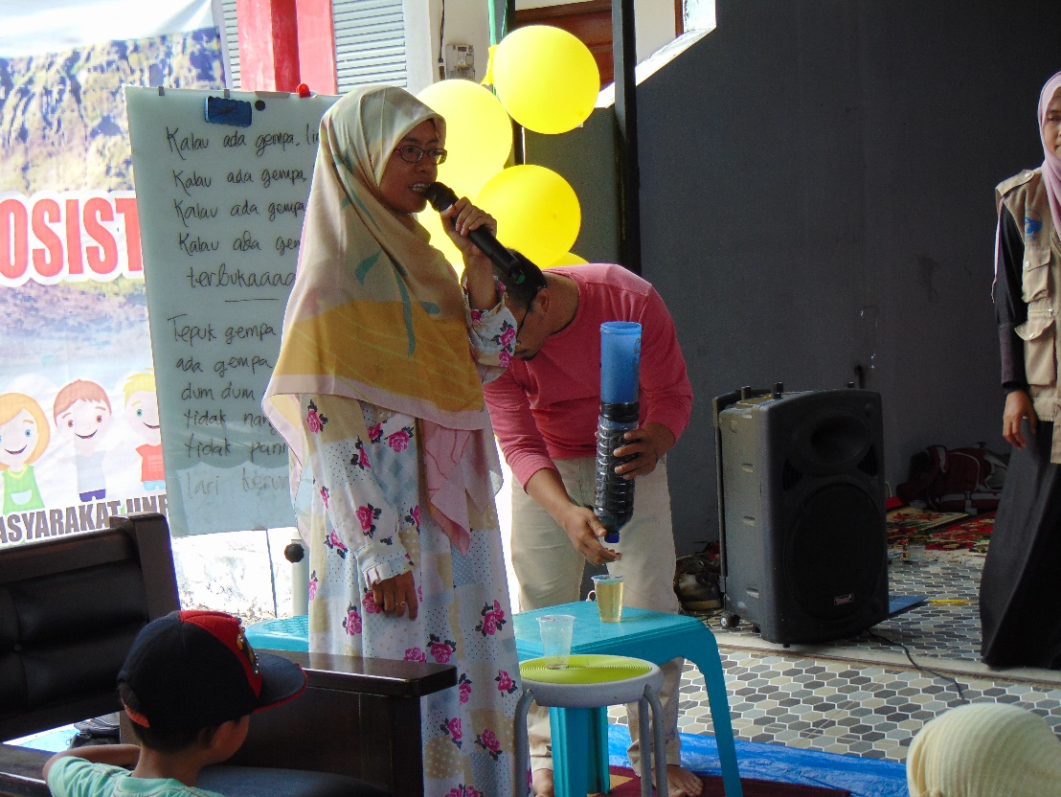

Gambar 3. Ibu Alaa’ sedang menjelaskan tentang cara kerja filter air

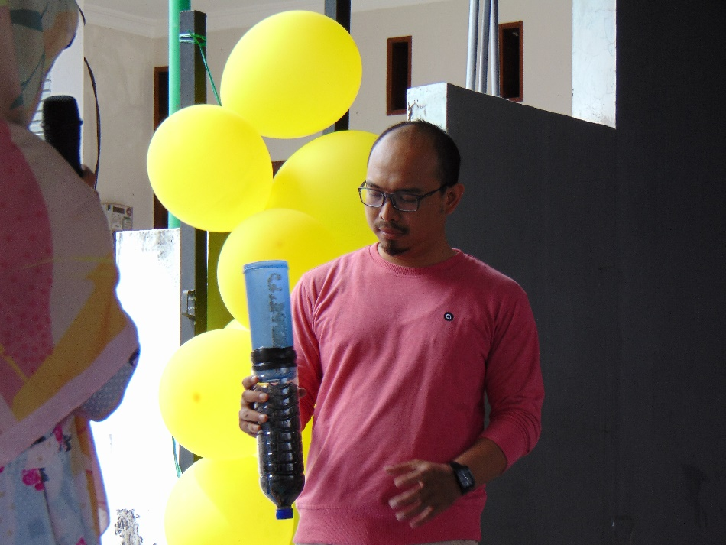

Gambar 4. Bapak Iwan sedang mempresentasikan cara penggunaan filter air di hadapan peserta

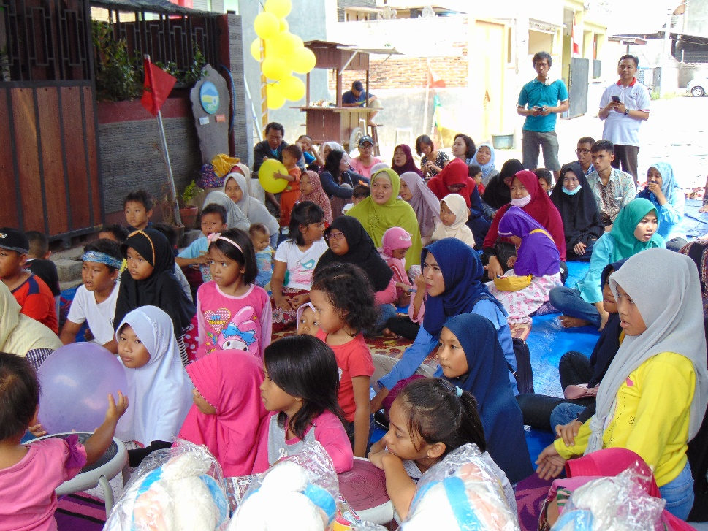

Gambar 5. Peserta bersemangat mendengarkan penjelasan pemateri dan aktif bertanya ketika sesi tanya jawab.

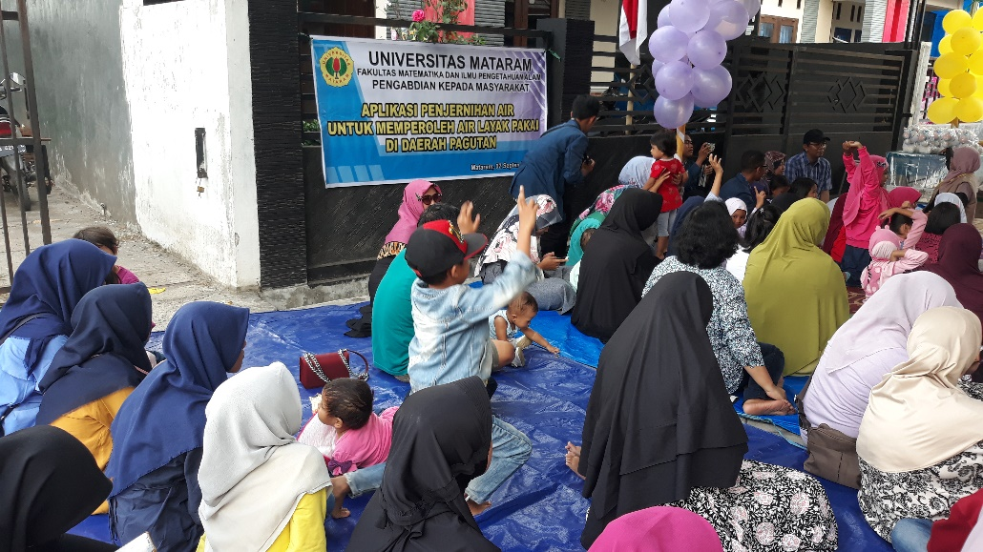

Gambar 6. Suasana selama pengabdian berlangsung

Pada acara workshop ini terdapat beberapa faktor internal maupun eksternal yang berpengaruh terhadap pelaksanaannya. Faktor-faktor tersebut meliputi faktor pendorong dan faktor penghambat. Berikut adalah uraiannya.

1. Faktor Pendorong
- Keadaan masyarakat masih ada yang memiliki air PDAM yang keruh.
- Penyampaian presentasi yang sederhana dan menarik mampu membuat peserta untuk aktif dan akan mengaplikasikan penjernih air KOMAK dirumah masing-masing.
- Pembuatan penjernih air yang sederhana dan murah.

2. Faktor Penghambat
- Beberapa peserta tidak fokus karena membawa balita
- Waktu pelaksanaan workshop yang terbatas dan di hari libur ketika warga banyak yang berlibur sehingga warga berharap dilaksanakan lagi workshop sejenis.

- KESIMPULAN DAN REKOMENDASI
  - KESIMPULAN

Kegiatan pengabdian pada masyarakat ini dirasakan sangat bermanfaat oleh warga masyarakat peserta workshop karena dapat menjadi sumber belajar, sumber inspirasi dan pengalaman terutama dalam penjernihan air dengan alat sederhana.
  - REKOMENDASI

Kegiatan ini sebaiknya sering dilakukan sebagai upaya untuk memberikan stimulus dan pemahaman kepada khalayak sasaran.

UCAPAN TERIMA KASIH
Ucapan terima kasih disampaikan kepada Lembaga Pengabdian Kepada Masyarakat Universitas Mataram yang telah mendanai kegiatan ini melalui Bantuan Operasional Perguruan Tinggi Negeri (BOPTN).

DAFTAR PUSTAKA
Angelica Alimsah dan Alia damayanti. Penggunaan Arang Tempurung Kelapa dan
Eceng Gondok untuk Pengolahan Air Limbah Tahu dengan Variasi Konsentrasi. JURNAL TEKNIK POMITS Vol. 2, No. 1, (2013) ISSN: 2337-3539
Anonim. Standar Operasional Prosedur (SOP) Pengabdian Kepada Masyarakat Dana BOPTN Tahun 2014. Universitas Mataram
Fatahilah dan Ismadi Raharjo. Penggunaan Karbon Aktif dan Zeolit sebagai Komponen Adsorben Saringan Pasir Cepat (Sebuah Aplikasi Teknologi Sederhana dalam Proses Penjernihan Air Bersih). JURNAL ZEOLIT INDONESIA Vol 6 No.2. November 2007.
Indah Nurhayati, Pungut AS, dan Sugito. Pengolahan Air Limbah Pabrik Tempe dengan Biofilter. Jurnal Teknik WAKTU Volume 09 Nomor 02 – Juli 2011 – ISSN : 1412 – 1867, hal 1-5.
Made Ganesh Darmayanti, Siti Alaa’, Mala Mardialina, wahida hajrin. Workshop Pemilahan Sampah dan Pembuatan Kompos untuk Mewujudkan Lingkungan yang Bersih dan Sehat di Lingkungan Otak Desa Utara Ampenan.. Universitas Mataram, 2014.

Wishnugroho Akbar. 2018. Air PDAM Keruh akibat Gempa, Warga Mataram Ambil Air Sungai. www.cnnindonesia.com, diakses pada tanggal 11 November 2018 pukul 10.05 WITA.

